Universitatea Politehnica Bucuresti

Planificarea si configurarea initiala a retelelor mobile UMTS pentru evitarea congestiei

Student

Alexandru-Dragos Dimofte

SIVA II

Bucuresti 2014

Cuprins

Introducere

Arhitectura UMTS

Descrierea proceselor utilizate  pentru a realiza planificarea retelei protocoale necesare

Dimensionare nodurilor de retea (exemplificare caz concret) protocoale utilizate

## Algoritmii RNC

## Algoritmii NodeB

Predictia traficului in functie de zone prin algoritmi de planificare

Concluzii

Bibliografie

Introducere

Dezvoltarea rapidă a telecomunicaţiilor mobile este una dintre cele mai de scucces actiuni ale anilor ’90. Reţelele de generaţia a doua şi-au început activitatea la începutul deceniului, prima reţea GSM fiind inaugurată în anul 1991, în Finlanda şi de atunci s-au dezvoltat şi s-au extins în permanenţă. În septembrie 2002 erau 460 reţele GSM funcţionale în toată lumea, deservind împreună 747.5 milioane de abonaţi.

În anul în care GSM a fost lansată comercial, ETSI începuse deja procesul de standardizare pentru următoarea generaţie de reţele de telecomunicaţii. Acest nou sistem a fost denumit Sistemul Universal de Telecomunicaţii Mobile (UMTS). Procesul a fost realizat în departamentul tehnic SMG din cadrul ETSI.

Munca de dezvoltare nu a fost facută doar cu contribuţia ETSI. Au fost şi alte organizaţii şi programe de cercetare care au avut acelaşi scop. Comisia Europeană a înfiinţat programe de cercetare cum ar fi RACE I şi II şi ACTS. Forumul UMTS a fost creat în 1996 pentru a accelera procesul necesar definirii standardelor. În plus faţă de Europa, au fost numeroase programe 3G în Statele Unite ale Americii, Japonia şi Coreea. Câteva companii de telecomunicaţii au întreprins de asemenea activităţile lor de cercetare.

Un important pas înainte a fost făcut în 1996 şi 1997, când atât ARIB cât şi ETSI au selectat WCDMA ca interfaţă radio pentru sistemele 3G. În plus, cel mai mare operator japonez de telecomunicaţii mobile, a emis o ofertă pentru un prototip de test WCDMA către cel mai mare producător de echipamente de telecomunicaţii mobile. Acest lucru a obligat mulţi fabricanţi să ia o decizie strategică, care a însemnat intensificarea activităţilor de cercetare în ceea ce priveşte WCDMA.Ulterior, cele mai importante companii de telecomunicaţii şi-au unit forţele în programul 3GPP, al cărui scop este de a publica specificaţiile pentru un sistem 3G bazate pe interfaţa radio UTRA şi pe reţeaua de bază MAP. La acel moment, organizaţia 3GPP a purtat cea mai mare responsabilitate pentru dezvoltarea reţelei 3G.

Documentele realizate de către 3GPP sunt structurate în variante de UMTS (Realeses), fiecare dintre acestea adăugând un set nou de caracteristici la variantele anterioare. *Primul set complet de specificaţii a fost finalizat la sfârşitul anului 1999 sub numele de Release’99*, care din motive istorice a fost numerotat după anul în care a fost standardizat, în timp ce urmatoarele variante au fost: 4, 5 etc.



# Arhitectura unei reţele UMTS

## Structura generală

În de mai jos sunt prezentate cele 3 blocuri majore ale unei reţele UMTS. Interfeţele dintre aceste blocuri, Uu şi Iu sunt interfeţe deschise.

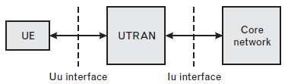

Arhitectura UMTS

O imagine mai completă a arhitecturii unei reţele UMTS apare în de mai jos. Se poate observa din reprezentare că ansamblul care constituie CN este acelaşi cu cel din sistemul GSM+GPRS. Aşadar, aceeaşî CN poate servi şi UTRAN dar şi reţeaua de acces prin interfaţa radio a sistemului GSM. În figură apare şi subreţeaua BSS specifică GSM pentru a se evidenţia legătura dintre aceste două tehnologii. Trebuie menţionat faptul că arhitectura din figură este specifică Release ’99. În Release 5 vor apărea câteva schimbări în structura CN.

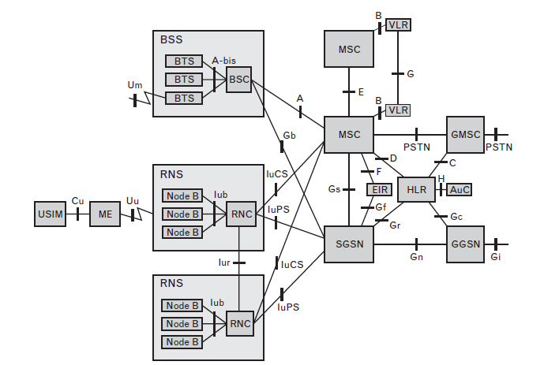

Interfeţele şi elementele reţelei UMTS

CN în Release ’99 este divizată în două domenii logice: CS şi PS. Domeniul CS se ocupă de conexiunile necesare în comutaţia de circuite, în timp ce domeniul PS manevrează transferul de pachete. Sub-reţeaua CS este construită în jurul MSC, iar sub-reţeaua PS în jurul SGSN.

## UTRAN

Reţeaua de acces radio în sistemul UMTS este denumită UTRAN. Limitele sale sunt reprezentate de interfeţele Iu care o leagă de CN şi de Uu (interfaţă radio) prin care se face legătura cu UE. UTRAN este alcătuit din controlerul reţelei radio, RNC şi din Node B care este staţia de bază. Aceste entităţi formează împreună subsistemul reţelei radio, RNS-ul (figura de mai jos).

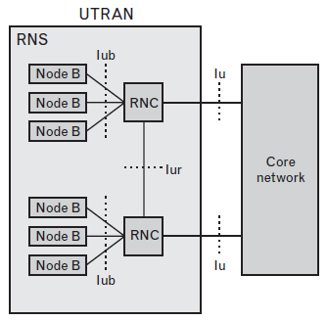

Componentele şi interfeţele UTRAN

Interfeţele interne ale UTRAN includ Iub şi Iur. Iub face conexiunea dintre Node B şi RNC, iar Iur leagă două RNCuri. Se intenţionează ca Iub să fie o interfaţă deschisă, însă poziţionarea acesteia atât de delicată în cadrul infrastructurii reţelei face posibil ca, în practică, să devină o interfaţă proprietate a producătorului. Interfaţa Iub trebuie să administreze probleme dificile precum controlul puterii, însă cu toate acestea fabricanţii sunt tentaţi să utilizeze soluţiile proprii.

Un RNC controlează unul sau mai multe NodeB-uri. Poate fi conectat prin intermediul interfeţei Iu cu un MSC (IuCS) sau cu un SGSN (IuPS). Interfaţa dintre două RNCuri (Iur) este o interfaţă logică, neapărând obligatoriu o conexiune fizică directă. Un astfel de echipament este comparabil cu un BSC din reţeaua GSM.

Funcţiile pe care le îndeplineşte un RNC sunt următoarele:

* administrarea resurselor care se ocupă de transport ale interfeţei Iub;
* controlul operaţiilor logice efectuate de NodeB şi mentenanţa resurselor (O&M);
* managementul şi programarea informaţiilor legate de sistem;
* managementul traficului pentru canalele comune;
* macro diversitatea combinărilor/ divizărilor fluxurilor de date transferate peste NodeB-uri;
* modificarea listelor cu NodeB-uri disponibile în procesul de transfer între celule;
* alocarea codurilor pentru canalele DL;
* controlul puterii în exteriorul buclei pentru calea ascendentă;
* controlul puterii pentru calea descendentă;
* controlul accesului;
* managementul informărilor;
* managementul traficului pentru canalele de diviziune.

NodeB-ul este echivalentul staţiei de emisie-recepţie din GSM. Poate acoperi una sau mai multe celule, deşi, în general, specificaţiile prevăd doar o celulă asociată unui NodeB. Acest termen este folosit adesea drept un concept logic. Atunci când se face referire la entităţile fizice, se foloseşte mai des termenul de staţie de bază.

Funcţiile pe care le execută un NodeB sunt următoarele:

* implementarea comenzilor O&M pentru NodeB la nivel logic;
* maparea resurselor logice ale NodeB-ului pe resursele hardware;
* transmiterea mesajelor cu informaţii legate de sistem conform cu parametrii de planificare dictaţi de RNC;
* macro diversitatea combinărilor/ divizărilor fluxurilor de date interne unui NodeB;
* controlul puterii în bucla internă pe calea ascendentă (în modul FDD);
* raportarea măsurătorilor interferenţei pe calea ascendentă şi informaţiilor legate de puterea pe calea descendentă;

Pe lângă acestea, pentru că un NodeB include şi nivelul fizic al interfeţei aer, trebuie să efectueze şi funcţii legate de acest aspect:

* macro diversitatea distribuirilor/ divizărilor şi relizarea transferului între celule;
* detecţia erorilor pe canalele de transport şi semnalizarea la nivelurile superioare;
* codarea/ decodarea indicatorului FEC corespunzător canalelor de transport;
* multiplexarea canalelor de transport şi demultiplexarea parametrului CCTrCHs;
* evaluarea ratei de potrivire;
* maparea CCTrCHs pe canalele fizice;
* ponderarea puterii şi compunerea canalelor fizice;
* modularea şi împrăştierea canalelor fizice;
* demodularea şi refacerea canalelor fizice;
* sincronizarea în timp şi în frecvenţă;
* măsurarea canalului radio şi transmiterea datelor la nivelurile superioare;
* controlul puterii în bucla interioară;
* procesarea RF.

Interfaţa Uu este bazată pe tehnologia WCDMA. Această tehnologie este folosită în principal ca o tehnologie de multiplexare radio care se ocupă cu modul în care resursele radio sunt împărţite şi alocate mai multor utilizatori mobili. Cu toate, WCDMA specifică de asemenea câteva aspecte legate de tehnologia de transmisie radio. În particular, tehnologia de transmisie radio ar trebui să fie bazată pe tehnicile de împrăştiere ale spectrului. Acest lucru este în contrast cu alte tehnologii de multiplexare cum ar fi TDMA şi FDMA care nu impun alte cerinţe particulare schemei de transmisie radio.

Interfaţa Iu este folosită pentru a face legătura dintre UTRAN şi CN. Riguros, Iu nu este o interfaţă, deoarece termenul de interfaţă este folosit pentru a se face referire la o conexiune punct-la-punct, în timp ce Iu este foarte rar configurată ca o legătură punct-la-punct. Din acest motiv, interconectarea dintre UTRAN şi CN este denumită în specificaţii punct de referinţă Iu. Cu toate acestea se obişnuieşte să se folosească şi termenul de interfaţă.

Aşa cum se poate vedea în figura de mai jos interfaţa Iu este divizată din punct de vedere logic în două interfeţe: IuCS şi IuPS. IuCS se referă la conexiunea logică dintre RAN şi domeniul CS, în timp ce IuPS face conexiunea dintre RAN şi domeniul PS. Este important de menţionat că procedurile de semnalizare dintre aceste două interfeţe logice sunt identice (de exemplu se foloseşte un protocol de semnalizare comun denumit RANAP). Cu toate acestea protocoalele din planul utilizatorului sunt diferite în IuCS şi IuPS.

Interfaţa Iu a fost specificată astfel încât să satifacă următoarele cerinţe:

* Iu trebuie să susţină toate capabilităţile serviciilor oferite utilizatorilor UMTS, dintre care amintim:
* circuite dedicate, mai ales pentru voce;
* servicii pentru modul cel mai bun efort folosit în transferul de pachete (de exemplu Internet/IP);
* servicii multimedia în timp real care necesită un grad mai mare de QoS (bazate pe CS/PS);
* semnalizarea UMTS şi compatibilitatea cu variantele anterioare pentru a asigura semnalizarea cu sistemul GSM.
* Iu trebuie să suporte separarea fiecărui UE la nivelul protocolului folosit;
* Iu trebuie să susţină proceduri care să stabilească, să menţină şi să deblocheze mai multe tipuri de purtători Iu;
* Iu trebuie să suporte proceduri pentru transferul inter-sistem.

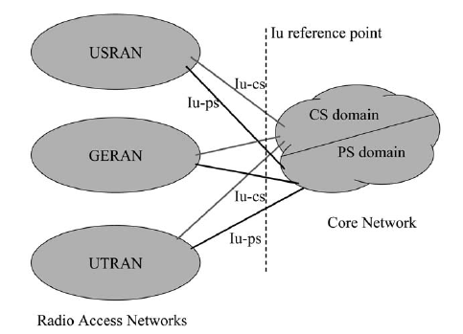

Configuraţia interfeţei logice Iu

## Canale radio

Reţeaua de acces radio a WCDMA alocă banda pentru utilizatori, iar această bandă alocată cât şi controlul său sunt cunoscute şi utilizate sub numele de „Canal”. Canalele folosite în WCDMA sunt organizate pe trei niveluri: canale logice, canale de transport şi canale fizice. Dintre acestea, canalele logice descriu tipul informaţiei ce urmează a fi transmisă, canalele de transport descriu cum canalele logice trebuie transferate (transportate), iar canalele fizice sunt purtătoarele de date, punând la dispoziţie suportul radio, prin care informaţia este efectiv transmisă de la sursă către destinaţie.

Deşi RNC-ul ar trebui să vadă canalele fizice, el vede canalele de transport. Canalele logice nu sunt canale cu adevărat, ele trebuie înţelese ca fiind diferite task-uri pe care reţeaua şi terminalul trebuie să le îndeplinească în diferite situaţii. Aceste structuri parţiale sunt ulterior mapate peste canalele de transport care realizează cu adevărat transferul între domeniul echipamentului utilizatorului şi domeniul de acces.

Un canal logic este definit de tipul de informatie pe trebuie să o transporte şi distingem două mari categorii: canale care transportă mesaje de control şi canale destinate traficului de date.

Canalele logice definite în UTRAN sunt:

* Canal de Control Radiodifuzat (BCCH - Broadcast Control Channel). Acest canal transportă informaţii de control care sunt difuzate către toţi utilizatorii dintr-o celulă. Se transmit următoarele tipuri de informaţii: codurile folosite în celulă şi vecinii celulei, nivelele admise de putere, etc. Acest canal este definit numai pentru sensul descendent;
* Canal de Control al Căutării (PCCH - Paging Control Channel). Acest canal logic este utilizat atunci când este nevoie să se găsească un anumit echipament de utilizator (spre exemplu, atunci când un utilizator este apelat) pentru a i se stabili poziţia exactă în cadrul reţelei. Toate echipamentele utilizatorilor, în modul de aşteptare, ar trebui sa asculte acest canal. Acest canal este definit numai pentru sensul descendent ;
* Canal Dedicat de Control (DCCH – Dedicated Control Channel). Acest canal transportă informaţii de semnalizare corespunzătoare unui anumit utilizator. Este un canal de tipul 'punct-la-punct' bidirecţional utilizat atunci când există o conexiune între echipamentul utilizatorului şi RNC;
* Canalul Comun de Control (CCCH - Common Control Channel). Prin intermediul acestui canal logic reţeaua poate solicita efectuarea unor proceduri comune tuturor echipamentelor utilizatorilor. Deoarece se poate întâmpla ca mai mulţi utilizatori să folosească canalul comun de control în acelaşi timp, echipamentele acestora trebuie să folosească o reţea UTRAN (UMTS Terrestrial Access Network), care foloseşte o identitate temporară de reţea radio (URNTI – UTRAN Radio Network Temporary Identity) în scopuri de identificare. Prin identificarea URNTI-ului recepţionat, UTRAN poate direcţiona mesajele recepţionate către RNC-ul corect;
* Canal Dedicat de Trafic (DTCH – Dedicated Traffic Channel). Acest canal logic transferă traficul corespunzător unui serviciu dedicat unui singur utilizator. Este utilizat pe ambele sensuri de transmisiune;
* Canalul de Trafic Comun (CTCH - Common Traffic Channel) este unidirecţional, fiind folosit doar pe downlink şi se utilizează atunci când se transmit informaţii către toate echipamentele utilizatorilor din reţea sau doar către un grup restrâns dintr-o celulă.

Descrierea proceselor utilizate  pentru a realiza planificarea retelei protocoale necesare

Algoritmii care se ocupă cu managementul resurselor radio (RRM) sunt responsabili cu maparea pe nivelul fizic a îmbunătăţirilor aduse pentru a obţine un câştig al capacităţii, îmbunătăţiri introduse de HSDPA şi HSUPA în acelaşi timp cu furnizarea de performanţe atractive pentru utilizator şi cu stabilitatea sistemului.

În figura de mai jos sunt reprezentaţi cei mai esenţiali algoritmi RRM pentru HSDPA de la nivelul RNC-ului şi NodeB-ului. În ceea ce priveşte RNC-ul, noii algoritmi HSDPA prevăd alocarea resurselor HSDPA, controlul accesului şi managementul mobilităţii. În acest context, alocarea resurselor HSDPA se referă la modalitatea în care se alocă puterea şi codurile pentru a se realiza codarea canalelor către NodeB pentru transmisia HSDPA din fiecare celulă. Controlul accesului este diferit în HSDPA faţă de controlul accesului pe canalul dedicat din Release 99 (DCH), deoarece HSDPA se bazează pe conceptul canalelor partajate. Managementul mobilităţii pentru HSDPA este de asemenea o tehnică nouă, pentru că la un moment dat, datele sunt transmise doar de la o celulă la echipamentul utilizatorului, apărând necesitatea unui management eficace al bufferului

NodeB-ului în timpul procedurii de transfer datorită arhitecturii distribuite. La nivelul NodeB-ului este nevoie de o procedură nouă de adaptare a legăturii pe canalul HS-DSCH pentru a ajusta rata binară pe acest canal la fiecare interval TTI de transmisie, în funcţie de calitatea recepţiei la nivelul utilizatorului. Controlul puterii pe canalul HS-SCCH este necesar pentru a minimiza depăşirea puterii în timp ce se garantează o recepţie sigură. În cele din urmă planificatorul de pachete pentru controlul accesului la mediu de viteză ridicată, MAC-hs din interiorul NodeB-ului controlează cât de des utilizatorii HSDPA admişi sunt deserviţi pe canalul HS-DSCH. Un planificator de pachete MAC-hs proiectat bine trebuie să maximizeze capacitatea celulei în timp ce asigură o experienţă atractivă pentru utilizator.

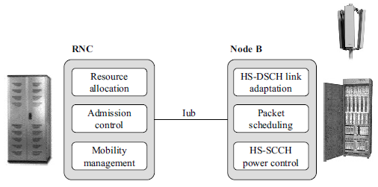

Prezentare generală a celor mai importanţi algoritmi HSDPA pentru RRM

Dimensionare nodurilor de retea (exemplificare caz concret) protocoale utilizate

## 

## Algoritmii RNC

Înainte ca NodeB-ul să poată începe să transmită date pe canalul HS-DSCH, RNC-ul care îl controlează trebuie să aloce coduri pentru canale şi putere pentru emisia HSDPA. Un cod HS-SCCH cu un SF egal cu 128 şi un cod HS-PDSCH cu un SF egal cu 16 reprezintă varianta minimală alocată NodeB-ului. RNC-ul şi NodeB-ul se semnalizează reciproc folosind protocolul NBAP specificat de 3GPP. Resursele sunt alocate print trimiterea unei cereri de reconfigurare pe canalul fizic partajat de la RNC-ul care coordonează către NodeB-ul coordonat. Prin urmare, alocarea codurilor pentru canale în emisia HSDPA necesită doar o semnalizare între RNC şi NodeB. În general este avantajos să se aloce cât mai multe coduri HS-PDSCH NodeB-ului, întrucât eficienţa spectrală a canalului HS-DSCH este astfel îmbunătăţită. Pe de altă parte, codurile canalelor rezervate pentru emisia HS-PDSCH nu pot fi utilizate în acelaşi timp pentru emisia canalelor specificate de Release 99, astfel încât alocarea mai multor coduri HS-PDSCH poate conduce la blocarea apelurilor efectuate de utilizatorii care folosesc Release 99. Din fericire, dacă se congestie între codurile canalelor, RNC-ul care controlează poate elibera rapid unele coduri alocate pentru HS-PDSCH pentru a preveni situaţia prezentată mai sus.

Emisia HS-DSCH către mai mulţi utilizatori în paralel pe durata unui singur interval TTI necesită mai multe coduri HS-SCCH şi HS-PDSCH. Multiplexarea codurilor este utilă în cazul în care un NodeB are mai multe coduri HS-PDSCH alocate decăt sunt suportate de mobilele HSDPA; NodeB-ul poate suporta 10-15 coduri HS-PDSCH în timp ce terminalele HSDPA suportă doar 5 astfel de coduri. Algoritmul de alocare a codurilor HS-SCCH către NodeB poate, prin urmare, fi derivat ca o funcţie de coduri HS-PDSCH alocate şi de categorii de echipamente ale utilizatorilor din celulă.

În cele mai multe cazuri, cea mai insuficientă resursă emisă pe calea descendentă este puterea. Figura de mai joss reprezintă bugetul de putere pe calea descendentă pentru o celulă care emite atât pe canale HSDPA cât şi pe canale Release 99. Bugetul de putere se referă la puterea necesară canalelor comune cum ar fi P-CPICH, puterea pentru emisia pe canalul DCH din Release 99 şi puterea pentru emisia HSDPA. Puterea pentru canalele DCH în timp real este administratată de controlul accesului realizat de RNC, în timp ce canalele DCH care nu lucrează în timp real sunt controlate de planificatorul de pachete din RNC. Puterea pentru canalele DCH care nu lucrează în timp real se caracterizează prin faptul că este o putere controlabilă de vreme ce poate fi ajustată prin intermediul modificării ratelor binare, în timp ce puterea pentru canalele comune şi canalele DCH în timp real este considerată ca neputând fi controlabilă. Un exemplu de alocare a puterii este ilustrat în figura de mai jos. Analizând un exemplu de algoritm RRM bazat pe putere, algoritmul RRM pentru RNC vizează păstrarea puterii totale pentru toate canalele Release 99 sub pragul *PtxTarget.* Pentru a permite implementarea unei astfel de scheme şi pentru HSDPA, NodeB-ul poate fi configurat să raporteze măsurătorile medii asupra puterii pe purtătoare pentru canalele care nu sunt HSDPA . Pe baza acestor măsurători, RNC-ul poate dirija controlul accesului şi planificarea pachetelor pentru canalele Release 99 din celule care suportă şi transmisii HSDPA.

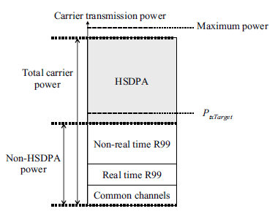

Bugetul puterilor pe calea descendentă

Există două moduri principale pentru alocarea puterii de emisie pentru HSDPA către fiecare NodeB din celulă:

* Modul #1: RNC-ul care controlează alocă o parte fixă din puterea HSDPA emisă pentru fiecare celulă. NodeB-ul poate apoi să folosească această putere pentru emisia HS-SCCH şi HS-PDSCH. Acest RNC poate să actualizeze alocarea puterii HSDPA emise în orice moment ulterior.
* Modul #2: Dacă RNC-ul care controlează nu alocă în mod explicit puterea HSDPA emisă către NodeB, NodeB-ului îi este permis să folosească orice putere nefolosită în celulă pentru emisia HSDPA. Acest lucru înseamnă că NodeB-ul poate ajusta puterea HSDPA emisă, astfel încât să fie egală cu puterea maximă emisă din care se scade puterea folosită pentru transmiterea canalelor care nu sunt HSDPA.

Cele două moduri sunt ilustrate în figura de mai jos. Trebuie menţionat faptul că puterea pentru canalele care nu sunt HSDPA variază în timp datorită controlului rapid de putere pentru DCH, apelurile noi pe canalele DCH în timp real din celulă, încheierea apelurilor DCH şi a modificării ratei binare a pachetelor pe canalele DCH. Prin folosirea modului #2, puterea disponibilă totală emisă poate fi utilizată mai bine, de vreme ce NodeB-ul poate ajusta rapid puterea HSDPA emisă pe baza măsurătorilor efectuate pe termen scurt pentru puterea utilizată de canalele non-HSDPA. Modul #2 este aşadar considerat ca fiind mai atractiv decât modul #1. Acest lucru este adevărat în cazurile în care acoperirea este limitată, caz în care o creştere a puterii totale emise va determina o creştere a capacităţii celulei. Cu toate acestea, în scenariile în care capacitatea este limitată, nu apare niciun câştig al capacităţii celulei dacă se creşte şi mai mult puterea de emisie a NodeB-ului pentru toate celulele din reţea.

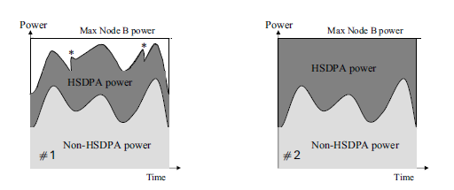

Principiile de alocare a puterii pentru canalele HSDPA. * Ajustarea puterii efectuată de RNC

Indiferent de modul care este folosit pentru alocarea puterii HSDPA, RNC-ul controlează încă puterea globală, împărţind-o între HSDPA şi alte canale. Dacă RNC-ul permite o creştere a puterii în canalele non-HSDPA, prin creşterea pragului *PtxTarget,* atunci mai puţină putere va deveni disponibilă pentru transmisia HSDPA. Soluţia cea mai bună necesită un algoritm dinamic la nivelul RNC care poate ajusta împărţirea puterii între canalele HSDPA şi non-HSDPA pe baza atributelor calităţii serviciului (QoS) pentru apelurile în desfăşurare de pe cele două tipuri de canale.

Controlul accesului în HSDPA se referă la capacitatea celulei de a determina dacă noilor utilizatori cu terminale HSDPA li se acordă accesul şi dacă vor fi deserviţi folosind HSDPA sau DCH. Decizia în ceea ce priveşte controlul accesului este luată de RNC. În cazul serviciilor cu comutaţie de circuite, cum ar apelurile voce sau video care folosesc AMR, se va folosi în continuare DCH. Pentru serviciile cu comutaţie de pachete, algoritmul de la nivelul RNC-ului trebuie să ia în considerare parametrii QoS furnizaţi de CN în aceeaşi măsură cu situaţia generală a resurselor din reţea. Dacă se transmite doar trafic de tipul „best effort” care nu presupune cerinţe stricte de QoS, atunci algoritmul de control al accesului se poate realiza destul de simplu, verificând doar disponibilitatea resurselor hardware ale RNC-ului şi NodeB-ului. Dacă sunt luate în considerare servicii cu un QoS mai strict, atunci este nevoie de un algoritm de control al accesului mai avansat pentru a se garanta că cerinţele QoS pentru utilizatorii HSDPA deja existenţi ca şi cerinţele noilor utilizatori pot fi asigurate după potenţialul acces. Prin urmare, folosind acest tip de algoritm, utilizatorii cu prioritate ridicată se vor confrunta cu o probabilitate de blocare cauzată de erori mai scăzută faţă de utilizatorii cu o prioritatea mai mică.

În figura de mai jos este prezentat un exemplu de măsurători şi parametri care sunt folosiţi în controlul accesului din HSDPA la nivelul RNC-ului: NodeB-ul raportează puterea totală medie emisă pentru purtătoare şi puterea emisă non-HSDPA. Cu ajutorul acestor două măsurători, RNC-ul poate evalua cantitatea disponibilă de putere emisă pentru HSDPA din celulă. NodeB-ul raportează de asemenea puterea HS-DSCH necesară pentru a deservi toţi utilizatorii HSDPA deja existenţi din celulă cu ratele lor binare garantate. În cele din urmă, noul utilizator HSDPA care solicită acces trimite raportul măsurătorilor pe un canal pilot CPICH către RNC. Măsurătorile recente pot fi folosite de RNC pentru a estima calitatea semnalului HS-DSCH a utilizatorului. Fiind date aceste măsurători, împreună cu parametrii QoS ai utilizatorului, RNC-ul poate estima dacă există capacitate HSDPA disponibilă pentru a asigura accesul noului utilizator fără să încalce cerinţele QoS ale utilizatorilor deja existenţi în reţea. Un astfel de algoritm de control al accesului în HSDPA poate suporta fluxuri de calitate ridicată şi servicii VoIP.

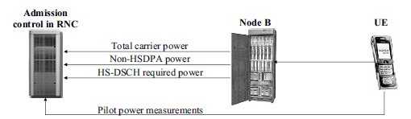

Schema măsurătorilor şi parametrilor care se aplică în controlul accesului în HSDPA

## Algoritmii Node B

Algoritmul de adaptare a legăturii HS-DSCH de la nivelul NodeB ajustează rata binară de pe canalul HS-DSCH la fiecare TTI atunci când un utilizator este programat pentru emisie. În mod ideal, rata binară de pe canalul HS-DSCH ar trebui să fie reglată în funcţie de SINR-ul perceput la nivelul terminalului utilizatorului. În figura de mai jos este ilustrat principiul adaptării legăturii HS-DSCH.

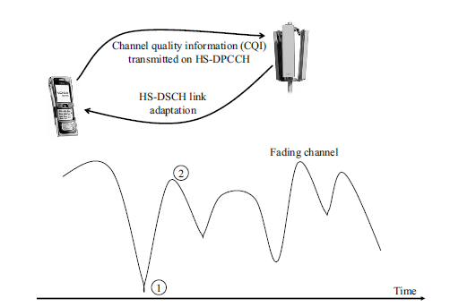

Principiul adaptării legăturii HS-DSCH: (1) = UE raportează un CQI scăzut şi NodeB alocă o rată binară mică; (2) = UE raportează un CQI ridicat şi NodeB alocă o rată binară mare

Mai multe surse contribuie la variaţia SINR pe canalul HS-DSCH, chiar dacă puterea de emisie pentru HS-DSCH se presupune că este constantă. Figura de mai jos ilustrează diferiţii factori care contribuie la acest fenomen. Puterea totală de emisie de la celula HS-DSCH utilizată variază în timp datorită transmiterii canalelor DCH controlate în putere, canalele radio de pe calea descendentă variază în timp dacă utilizatorul se află în mişcare şi, în sfârşit, interferenţa de la celelalte celule resimţită de terminalul utilizatorului variază de asemenea în timp. În scopul adaptării legăturii HS-DSCH, UE trimite periodic CQI-ul către celula HS-DSCH utilizată pe canalul HS-DSCH de pe calea ascendentă. Parametrul CQI indică dimensiunea maximă a blocului de transport care poate fi recepţionat corect cu o probabilitate de cel puţin 90%. Această informaţie este semnalizată printr-un index CQI din intervalul [0,31], în care fiecare pas corespunde cu aproximativ un pas de 1 dB al SINR-ului HS-DSCH.

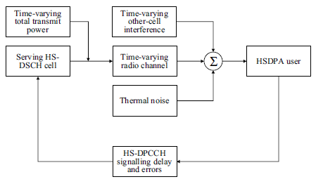

Diagramele bloc reprezintă semnalul recepţionat de utilizatorul HSDPA şi ilustrează cum se realizează raportarea CQI-ul către celula HS-DSCH utilizată

Un algoritm simplist de adaptare a legăturii va respecta în mod direct valorile CQI raportate de UE. Cu toate acestea, s-ar putea să fie nevoie de ajustarea parametrului CQI raportat de UE, adăugând un decalaj din motivele următoare. Puterea de emisie pentru canalele HS-DSCH de la NodeB către utilizator poate fi diferită de puterea de emisie HS-DSCH admisă de UE la momentul la care a primit raportul referitor la parametrul CQI. Utilizatorul deduce că puterea HSDPA este egală cu puterea canalului P-CPICH plus Γ, unde Γ este un parametru care se referă la decalajul puterii şi care este semnalizat către UE prin semnalizarea RRC de la RNC.

Concluziile studiilor efectuate indică necesitatea unei bucle exterioare pentru algoritmul de adaptare a legăturii HS-DSCH pentru a ajusta indexul CQI recepţionat de la un utilizator înainte de a se aplica pentru a ajusta formatul transmiterii canalului HS-DSCH. Algoritmul buclei exterioare se poate baza pe informaţiile ACK/NACK de la transmisiile anterioare. Algoritmul reglează valorile decalajului pentru a stabili probabilitatea medie de retransmisie. Prea multe retransmisii adaugă o întârziere inutilă în timp ce prea puţine indică faptul că dimensiunile blocurilor de transport folosite nu au fost suficient de mari, reducând în mod inutil throughput-ul. Adaptarea legăturii HS-DSCH în bucla exterioară se poate baza pe aceleaşi principii pe care se bazează şi algoritmii de control a puterii în bucla exterioară din Release 99. Algoritmul de adaptare a legăturii HS-DSCH în bucla exterioară este prezentat în diagramele bloc din figura de mai jos.

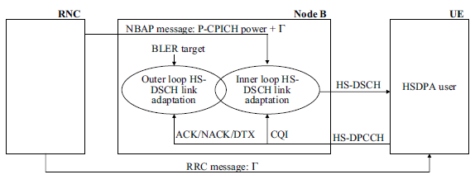

Diagrame bloc pentru algoritmul de adaptare a legăturii HS-DSCH de la nivelul NodeB-ului

O calitate a recepţiei sigură a canalului HS-SCCH este foarte importantă deoarece blocul de transport pentru canalele HS-DSCH poate fi decodat doar dacă s-a recepţionat corect canalul HS-SCCH. Aşadar, va trebui să fie alocată putere suficientă pentru transmiterea canalului HS-SCCH pentru a asigura recepţia. Pe de altă parte se doreşte reducerea puterii de transmisie a canalului HS-SCCH pentru a minimiza nivelul de interferenţă din reţea. Deci, în general se recomandă utilizarea unor canale HS-SCCH controlate în putere la fiecare TTI, astfel încât puterea de emisie HS-SCCH să fie ajustată corespunzător pentru ca utilizatorul dorit să beneficieze de o probabilitate crescută de decodare a canalului (figura de mai jos). O mare parte din puterea HS-SCCH este folosită de UE1 aflat la marginea celulei, în timp ce o cantitate mai mică de putere poate fi utilizată de UE3 situat în apropiere de staţia de bază. Canalul HS-DSCH foloseşte adaptarea legăturii mai degrabă decât controlul rapid al puterii.

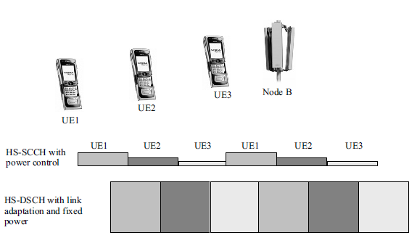

Principiul care stă la baza controlului de putere pe canalul HS-SCCH

Specificaţiile 3GPP nu menţionează în mod explicit vreun mecanism de control al puterii pentru canalele HS-SCCH. Controlul puterii pentru aceste canale se poate baza pe următoarele date de intrare:

* Comenzile de control al puterii pentru canalul asociat DPCCH: Puterea de emisie HS-SCCH se modifică în funcţîe de puterea de emisie a canalului asociat DPCCH de pe calea descendentă. Acest lucru este posibil deoarece canalul DPCCH este supus controlului în buclă închisă şi decalajul de putere dintre HS-SCCH şi DPCCH poate fi stabilit presupunând cunoscută informaţia legată de valoarea relativă a SINR-ului dintre cele două canale.
* Rapoartele cu privire la parametrul CQI: Puterea de emisie HS-SCCH este reglată în funcţie de rapoartele cu privire la parametrul CQI recepţionate de la utilizator. Acest lucru este posibil dacă există un tabel intern la nivelul NodeB-ului care exprimă un decalaj de putere dintre fiecare index CQI şi puterea cerută pentru canalul HS-SCCH.

Astfel, în ambele cazuri este posibilă implementarea unei scheme de pseudo control al puterii în buclă închisă pentru canalul HS-SCCH care se bazează fie pe informaţia de feedback recepţionată de la utilizator în legătură cu calitatea recepţiei canalului asociat DPCH fie pe parametrul CQI al canalului HS-DSCH. Comun ambelor abordări este nevoia NodeB-ului de cunoaştere „a priori” a unui parametru de decalaj al puterii, înainte de a putea modifica puterea de emisie a HS-SCCH funcţie de puterea DPCCH sau de CQI. Valoarea acestui decalaj de putere determină valoarea BLEP de la nivelul HS-SCCH. Aşadar se recomandă să se folosească de asemenea un algoritm de control al puterii în bucla exterioară la nivelul NodeB-ului care ajustează decalajul de putere mai sus menţîonat pentru a îndeplini un anumit nivel de BLEP. Încă o dată se poate aplica un algoritm similar în bucla exterioară cu acela aplicat pentru adaptarea legăturii HS-DSCH.

NodeB-ul ştie dacă UE-ul a recepţionat cu succes canalul HS-SCCH dacă ulterior primeşte semnal ACK sau NACK. Dacă NodeB-ul nu primeşte niciunul dintre cele două, adică UE-ul a emis discontinuu pe canalul HS-SCCH, semnifică faptul că UE-ul nu a detectat transmisia canalului HS-SCCH. Această informaţie poate fi folosită pentru controlul puterii HS-SCCH. Raportarea ACK/NACK este îmbunătăţită în Release 6, în care UE-ul trimite mai întâi un mesaj specific de început în care solicită informaţie ACK/NACK pentru a ajuta NodeB-ul să îl deosebească de o transmisie discontinuă. În figura de mai jos este prezentată o diagramă bloc simplificată a algoritmului de control al puterii HS-SSCH de la nivelul NodeB.

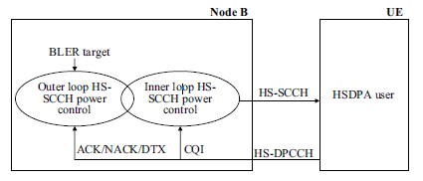

Diagrama bloc pentru algoritmul de control al puterii HS-SCCH

Predictia traficului in functie de zone

# Implementarea algoritmilor de planificare

HSDPA este un model nou de reţea de acces UMTS. Folosind acest model de reţea s-au atins iniţial viteze de transfer de 1.8 Mbps, după care au crescut la 3.6 Mbps şi 7.2 Mbps, în 2006-2007, pentru ca astăzi, cu ajutorul a două purtătoare, să se ajungă la valori de 43.2 Mbps. Aceste viteze au putut fi obţinute datorită mecanismelor de control introduse de HSDPA care au permis creşterea eficienţei spectrale şi a parametrului QoS şi datorită poziţionării planificatorului la nivelul NodeB-ului.

În algoritmii pe care i-am implementat, am considerat că staţia mobilă nu este configurată în modul MIMO şi am ţinut cont de acest lucru atunci când am aplicat recomandările din specificaţiile tehnice 3GPP TS 25.214 V8.9.0 (2010-03).

## Definiţie CQI

Următoarea definiţie a parametrului CQI se aplică doar atunci când staţia mobilă nu este configurată în modul MIMO.

„Pe baza unui interval de observaţie care nu impune restricţii, UE trebuie să raporteze cea mai mare valoare a parametrului CQI din tabel pentru care un singur subcadru HS-DSCH formatat cu dimensiunea blocului de transport, numărul de coduri HS-PDSCH şi modulaţia corespunzătoare valorii CQI raportate sau unei valori mai mici poate fi recepţionat cu o probabilitate de eroare a blocului de transport care să nu depăşească valoarea 0.1 pentru o perioadă de 3 segmente temporale de referinţă care se termină cu un segment temporal înainte de începutul primului segment temporal în cadrul căruia valoarea raportată a parametrului CQI este transmisă.”[6]

## Calculul PHS-PDSCH , SINR şi CQI

O dată cu introducerea HSDPA s-au introdus şi schemele de codare şi de modulaţie adaptive (AMC) şi utilizarea codurilor HS-PDSCH. Spre deosebire de modul de evaluare al performanţelor din Release 99, şi anume utilizarea raportului Eb/N0 (energia de bit recepţionată de un utilizator raportată la zgomot), pentru a se analiza condiţiile de transmisiune în HSDPA nu se poate folosi acest raport, deoarece rata de bit şi numarul de coduri variază, iar schemele de modulaţie folosite sunt altele.

Pentru a studia valoarea optimă a decalajului de putere măsurat în HSDPA, am calculat puterea pe canalul HS-PDSCH folosind formula:

*PHS-PDSCH = PCPICH + Γ + Δ [dB]*

unde:

PHS-PDSCH este puterea pentru canalul HS-PDSCH,

PCPICH este puterea pentru canalul pilot CPICH,

Γ este decalajul de putere măsurat, semnalizat de nivelurile superioare,

Δ este factorul cu care se efectuează reglarea puterii de referinţă şi care depinde de categoria echipamentului utilizatorului. Valorile pentru Δ sunt specificate în standard (tabelul de mai jos).

|  |  |  |  |  |
| --- | --- | --- | --- | --- |
| Valoare CQI | Mărimea blocului de transport | Numărul de coduri HS-PDSCH | Modulaţie | Valoare Δ [dB] |
| 0 | N/A | În afara intervalului |  |  |
| 1 | 136 | 1 | QPSK | 0 |
| 2 | 176 | 1 | QPSK | 0 |
| 3 | 232 | 1 | QPSK | 0 |
| 4 | 320 | 1 | QPSK | 0 |
| 5 | 376 | 1 | QPSK | 0 |
| 6 | 464 | 1 | QPSK | 0 |
| 7 | 648 | 2 | QPSK | 0 |
| 8 | 792 | 2 | QPSK | 0 |
| 9 | 928 | 2 | QPSK | 0 |
| 10 | 1264 | 3 | QPSK | 0 |
| 11 | 1488 | 3 | QPSK | 0 |
| 12 | 1744 | 3 | QPSK | 0 |
| 13 | 2288 | 4 | QPSK | 0 |
| 14 | 2592 | 4 | QPSK | 0 |
| 15 | 3328 | 5 | QPSK | 0 |
| 16 | 3576 | 5 | 16-QAM | 0 |
| 17 | 4200 | 5 | 16-QAM | 0 |
| 18 | 4672 | 5 | 16-QAM | 0 |
| 19 | 5296 | 5 | 16-QAM | 0 |
| 20 | 5896 | 5 | 16-QAM | 0 |
| 21 | 6568 | 5 | 16-QAM | 0 |
| 22 | 7184 | 5 | 16-QAM | 0 |
| 23 | 9736 | 7 | 16-QAM | 0 |
| 24 | 11432 | 8 | 16-QAM | 0 |
| 25 | 14424 | 10 | 16-QAM | 0 |
| 26 | 15776 | 10 | 64-QAM | 0 |
| 27 | 21768 | 12 | 64-QAM | 0 |
| 28 | 26504 | 13 | 64-QAM | 0 |
| 29 | 32264 | 14 | 64-QAM | 0 |
| 30 | 38576 | 15 | 64-QAM | 0 |

Folosind puterea PHS-PDSCH, am reuşit să evaluez performanţele HSDPA, deoarece cu ajutorul acestei valori am calculat raportul semnal – interferenţe plus zgomot, SINR. Acest raport mai este influenţat de puterea totală a staţiei de bază, de utilizarea codurilor ortogonale şi de factorul de împrăştiere al HS-PDSCH, dependenţă care se poate observa în următoarea formulă:

$$SINR={SF}_{DSCH}* \frac{P_{HS-PDSCH}}{P_{total}*(α+ \frac{1}{β})}$$

$$SINR\left[dB\right]= {SF}_{DSCH}\left[dB\right]+ 10*\lg{P_{HS-PDSCH}}- 10*\lg{P_{total}- 10*lg⁡(α+ \frac{1}{β})}$$

SFDSCH este factorul de împrăştiere al DSCH; este egal cu 16,

PHS-PDSCH este puterea de transmisie a canalului HS-PDSCH,

Ptotaleste puterea totală a staţiei de bază,

α este factorul de ortogonalitate. Acest factor este dependent de caracteristicile canalului şi poate fi estimat în funcţie de mediul ales pentru celula analizată. Valorile pe care le ia α sunt cuprinse în intervalul [0, 1], valoarea 1 fiind pentru semnale perfect ortogonale, iar 0 pentru non-ortogonale.

β este factorul de geometrie, fiind definit ca raportul între valoarea interferenţelor intracelulă (Iown) şi suma dintre interferenţele intercelule (Iother) şi zgomot (Noise). Acest factor poate fi aproximat cu inversul factorului F. Factorul de geometrie stabileşte în mod indirect poziţia unei staţii mobile într-o celulă UMTS. În cazul în care β are valori mari se poate deduce că staţia mobilă se află în apropierea staţiei de bază, deoarece interferenţele intracelulă sunt cele care domină. În caz contrar, interferenţele cu celulele vecine au valori tot mai mari, lucru care conduce la concluzia că staţia mobilă se află la marginea celulei (în acest caz β are valori în jurul valorii de -3 dB).

În tabelul de mai jos sunt prezentate valorile lui α şi a lui F în funcţie de distanţă. Aceste valori au fost stabilite de un operator de telfonie mobila în urma măsurătorilor de pe teren dintr-o celulă de UMTS.

|  |  |  |
| --- | --- | --- |
| Distanţa [km] | α | Factor F |
| 0,05 | 0,0029454 | 6,769E-08 |
| 0,216 | 0,0126246 | 1,276E-05 |
| 0,383 | 0,0221176 | 9,855E-05 |
| 0,549 | 0,0314299 | 0,000361 |
| 0,716 | 0,0405665 | 0,0009401 |
| 0,882 | 0,0495323 | 0,0020129 |
| 1,048 | 0,0583321 | 0,0037978 |
| 1,215 | 0,0669705 | 0,0065612 |
| 1,381 | 0,0754518 | 0,0106264 |
| 1,548 | 0,0837803 | 0,0163866 |
| 1,714 | 0,0919601 | 0,0243207 |
| 1,881 | 0,0999951 | 0,0350135 |
| 2,047 | 0,1078892 | 0,0491832 |
| 2,213 | 0,115646 | 0,0677148 |
| 2,38 | 0,1232691 | 0,0917054 |
| 2,546 | 0,1307619 | 0,122522 |
| 2,713 | 0,1381277 | 0,1618778 |
| 2,879 | 0,1453697 | 0,2119339 |
| 3,045 | 0,152491 | 0,275434 |
| 3,212 | 0,1594946 | 0,3558876 |
| 3,378 | 0,1663834 | 0,4578183 |
| 3,545 | 0,1731603 | 0,5871074 |
| 3,711 | 0,1798278 | 0,7514721 |
| 3,878 | 0,1863886 | 0,9611426 |
| 4,044 | 0,1928453 | 1,2298323 |
| 4,21 | 0,1992004 | 1,5761525 |

CQI depinde de valoarea raportului SINR, acesta fiind indicatorul principal pentru un canal al HSDPA care oferă informaţii despre calitatea semnalului pe care îl recepţionează un utilizator. Acest indicator este transmis pe canalul HS-DPCCH de pe calea ascendentă de staţia mobilă către staţia de bază a celulei curente la fiecare interval de transmisie de 2 ms. Pe baza CQI şi a categoriei din care face parte echipamentul utilizatorului se poate stabili numărul de coduri HS-PDSCH, mărimea blocului de transport şi modulaţia. Aceste dependenţe sunt prezentate în tabelul de mai sus, tabel care este întocmit pentru un echipament mobil din categoria 14. Staţiile din această categorie pot suporta viteze de transfer de până la 21.1 Mbps, 15 coduri HS-PDSCH şi modulaţii de 64-QAM.

Aşa cum se poate observa, fiecare valoare CQI este asociată cu un anumit număr de biţi şi un tip de modulaţie. Cu cât valoarea CQI este mai mare, cu atât numărul de biţi pentru transmiterea datelor este mai mare, deoarece sunt necesari tot mai puţini biţi de redundanţă.

În simulările pe care le-am efectuat, am calculat valoarea CQI cu ajutorul următoarei formule:

$$CQI= \left\{\begin{aligned}0, dacă SINR≤-3.5 dB \\ SINR\left[dB\right]+ 3.5, dacă SINR∈\left[-3.5 dB, 26.5 dB\right] \\ 30, dacă SINR≥26.5 dB\end{aligned}\right.$$

## Algoritmi de planificare

În realizarea simulărilor am implementat o reţea celulară hexagonală care are staţiile de bază în centrul fiecărei celule. Staţiile de bază sunt alcătuite din 3 sectoare, analiza valorii decalajului de putere măsurat în HSDPA făcându-se în funcţie de distribuţia utilizatorilor dintr-unul din cele trei sectoare. Această distribuţie este una uniformă şi este generată aleator. Pentru a identifica poziţia fiecărui utilizator s-au generat aleator coordonatele utilizatorului faţă de staţia de bază.

În figura de mai jos este redat un exemplu de poziţionare a utilizatorilor, atunci când numărul de utilizatori din reţea este egal cu 10, iar în tabelul de mai jos se prezintă valorile calculate pentru SINR, CQI şi întârziere şi valorile alocate fiecărui utilizator pentru buffer şi cele necesare pentru poziţionarea staţiilor mobile.

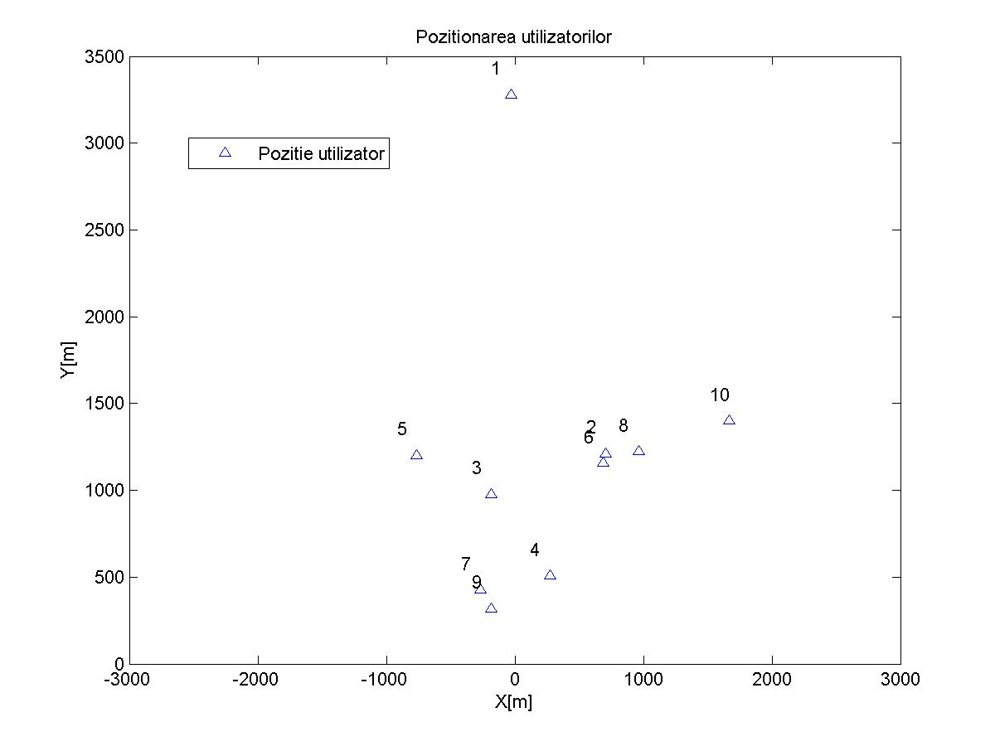

Poziţionarea utilizatorilor

|  |  |  |  |  |  |
| --- | --- | --- | --- | --- | --- |
| Utilizator | Buffer [kbiti] | Distanţa [m] | CQI | SINR [dB] | Întârziere [ms] |
| 1 | 46,11391298 | 3280 | 7 | 3,518438502 | 73 |
| 2 | 67,75873511 | 1402 | 15 | 11,56259182 | 46 |
| 3 | 69,83065045 | 995 | 16 | 13,30988682 | 48 |
| 4 | 64,81008248 | 575 | 19 | 15,77510073 | 46 |
| 5 | 30,88397987 | 1424 | 14 | 11,47179414 | 48 |
| 6 | 40,55893667 | 1347 | 15 | 11,78269875 | 45 |
| 7 | 62,16041384 | 503 | 19 | 16,35545436 | 52 |
| 8 | 15,91004281 | 1556 | 14 | 10,95921639 | 26 |
| 9 | 15,90145054 | 366 | 21 | 17,72823431 | 44 |
| 10 | 27,43162379 | 2178 | 12 | 8,500241897 | 25 |

Pentru a se realiza selecţia utilizatorilor care vor fi deserviţi într-un TTI, se implementează algoritmii de planificare. Pe baza atributelor şi cerinţelor utilizatorilor, va trebui să se stabilească ce operaţii să urmeze planificatorul pentru ca debitul de date din acea celulă să fie maxim, asigurând totodată şi parametrii QoS. Acest planificator va aloca resursele radio către utilizatorii din celulă care emit cereri. De asemenea trebuie să se ţină cont de următoarea regulă: „algoritmii care obţin cel mai mare debit de date conduc la nealocarea de resurse pentru cei mai nefavorabili utilizatori” (legea „G Factor users”).[7]

Aşadar, algoritmul de planificare pe care l-am implementat ţine cont de corectitudinea alocării resurselor şi de debitul de date. Acest algoritm se numeşte „Proportional Fair” (PF). Un astfel de planificator îşi propune să acorde tuturor utilizatorilor care se află în aceeaşi celulă acelaşi debit mediu, indiferent care este valoarea parametrului CQI. Prin urmare, utilizatorii vor beneficia de acelaşi debit de date chiar dacă beneficiază sau nu de condiţii foarte bune, fapt care conduce la micşorarea valorii throughput-ului mediu din celulă.

Primul pas pe care îl realizează acest algoritm este calcularea la începutul fiecărui cadru TTI a priorităţii fiecărui utilizator, după care va alege utilizatorul cu prioritate maximă. Calculul priorităţii se va realiza cu ajutorul formulei:

$$P_{r}\left(j,TTI\right)=\left(\frac{R\left(j,TTI\right)}{T\left(j,TTI-1\right)}\right), j∈\left[1,N\right]$$

unde:

Pr(j,TTI) este prioritatea utilizatorului j din cadrul TTI,

R(j,TTI) este throughput-ul care poate fi atins de utilizatorul j cu CQI-ul pe care îl raportează,

T(j,TTI-1) este throughput-ul atins de utilizatorul j în TTI-ul anterior. Această valoare se calculează cu formula:

$$T\left(j,TTI\right)= \left\{\begin{aligned}\left(1-α\right)*T\left(j,TTI-1\right)+ α*R\left(j,TTI\right), dacă utilizatorul j a fost deservit \\ \left(1-α\right)*T\left(j,TTI-1\right), dacă utilizatorul j nu a fost deservit\end{aligned}\right.$$

Utilizatorul care a fost deservit în intervalul TTI curent este cel pentru care valoarea priorităţii este maximă.

Acest algoritm foloseşte valoarea CQI pentru a determina numărul de coduri HS-PDSCH pe care îl poate aloca fiecărui utilizator. În cadrul unui interval de timp de transmisie planificatorul trebuie să aloce un număr cât mai mare de coduri din numărul total de coduri disponibile. Aşadar, în primul TTI sunt deserviţi utilizatorii cu cea mai mare prioritate, adică cei care au cea mai mare cantitate de date de transmis. În TTI-ul următor vor fi deserviţi alţi utilizatori, astfel încât un utilizator să nu fie deservit în intervale TTI succesive. Acest lucru se poate realiza însă doar în cazul în care informaţia care trebuie transmisă de un utilizator este foarte mare pentru a egaliza cantităţile de informaţii dintre utilizatori. Din acest motiv, throughput-ul mediu are valori mari la început, după care scade şi se stabilizează în jurul unei valori care va rămâne aceeaşi până la sfârşitul transmisiei.

În figura de mai jos este prezentată schema logică a algoritmului de planificare PF.

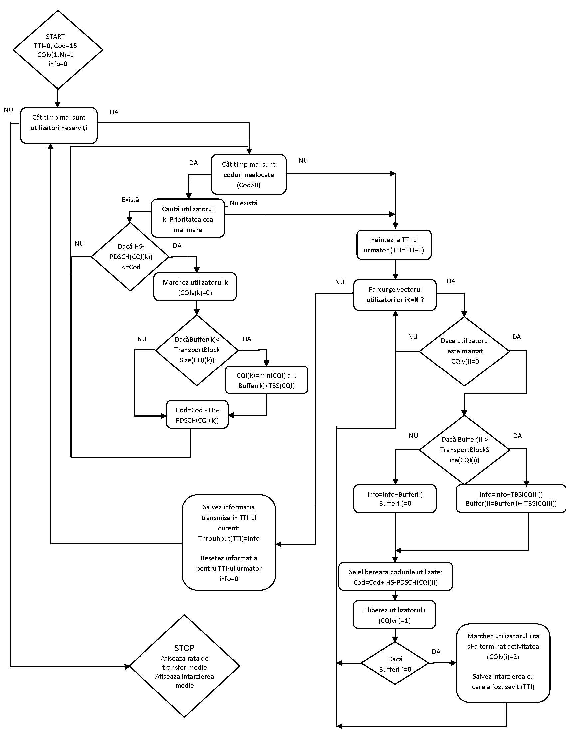

Schema logică a algoritmului de planificare PF

Concluzii

Mai jos sunt prezentate rezultatele obţinute în urma simulărilor în care s-a variat atât numărul de utilizatori din celulă cât şi valoarea decalajului de putere măsurat, MPO(parametru ales pentru optimizarea retelei). Am ales ca traficul pentru fiecare utilizator să aibă valori medii, acesta având valori care variază în intervalul [8 Mb, 80 Mb]. În toate situaţiile simulate se urmăreşte cum variază throughput-ul mediu în timp, throughput-ul pentru fiecare utilizator, întârzierea medie şi întârzierea pentru fiecare utilizator.

În cadrul acestui scenariu am ales ca valoarea parametrului MPO să fie egală cu -4 dB, după care am variat numărul de utilizatori din celulă de la 5 la 50 de utilizatori.

Throughput-ul mediu pentru MPO = -4 dB

Întârzierea medie pentru MPO = -4 dB

Pe parcursul acestui caz am ales ca valoarea decalajului puterii măsurate să fie egală cu -5 dB şi ca numărul de utilizatori din celulă să varieze de la 5 la 50 de utilizatori.

Throughput-ul mediu pentru MPO = -5 dB

Întârzierea medie pentru MPO = -5 dB

În cadrul acestui caz am ales ca valoarea MPO să fie egală cu -6 dB, după care am variat numărul de utilizatori din celulă de la 5 la 50 de utilizatori.

Throughput-ul mediu pentru MPO = -6 dB

Întârzierea medie pentru MPO = -6 dB

Cazul acesta are fixat parametrul MPO la valoarea de -7 dB, numărul de utilizatori din celulă variind de la 5 la 50 de utilizatori.

Throughput-ul mediu pentru MPO = -7 dB

Întârzierea medie pentru MPO = -7 dB

Pe parcursul acestui scenariu am ales ca valoarea decalajului puterii măsurate să fie egală cu -8 dB, după care am variat numărul de utilizatori din celulă de la 5 la 50 de utilizatori.

Throughput-ul mediu pentru MPO = -8 dB

Întârzierea medie pentru MPO = -8 dB

## Astfel, în cadrul acestei situaţii voi prezenta comparativ graficele corespunzătoare celor doi parametri medii analizaţi şi anterior, şi anume throughput-ul mediu şi întârzierea medie atunci când numărul de utilizatori este menţinut constant, însă se variază valoarea decalajului de putere măsurat de la -1 dB la -8 dB.

Throughput-ul mediu pentru N=5

Throughput-ul mediu pentru N=10

Throughput-ul mediu pentru N=25

Throughput-ul mediu pentru N=50

Întârzierea medie pentru N=5

Întârzierea medie pentru N=10

Întârzierea medie pentru N=25

Întârzierea medie pentru N=50

În situaţia în care numărul de utilizatori devine din ce în ce mai mare, valoarea optimă a MPO-ului este mai ridicată, fiind egală cu -1 dB. În aceste circumstanţe trebuie să se ţină cont şi de faptul că interferenţele pentru celulele adiacente ajung la niveluri greu de tolerat pentru celulele în cauză, din cauza numărului mare de utilizatori, dar şi a puterii de emisie a staţiei de bază. Numărul crescut de utilizatori influenţează acest fenomen prin faptul că în încercarea de a accesa reţeaua, cei care se vor situa la marginea celulei (şi în acest caz vorbim de un număr considerabil) vor trebui să emită mai puternic, emisie care poate fi recepţionată şi în celulele vecine. În ceea ce priveşte cel de-al doilea factor care influenţează acest aspect, interferenţele apar din cauza faptului că staţia de bază trebuie să emită din ce în ce mai puternic pentru a putea stabili conexiuni cu toţi utilizatorii, mai ales în cazul în care mulţi dintre aceştia se află poziţionaţi la marginea celulei, emisie care în celulele vecine este interpretată drept interferenţă. Acest nivel de interferenţă afectează mai departe raportul SINR cu ajutorul căruia se calculează indicatorul de calitate al canalului, CQI, indicator care va fi luat în considerare atunci când se va a determina numărul de coduri ortogonale HS-PDSCH pe care planificatorul îl poate aloca fiecărui utilizator.

Bibliografie

[1] <http://www.androidauthority.com/hspa-vs-lte-which-one-is-better-78120/>, accesat la data 29.06.2012.

[2] Elliott R.C., "*Scheduling Algorithms for the CDMA2000 Packet Data Evolution*", Vehicular Technology Conference, 2002.

[3] Juha Korhonen, *„Introduction to 3G Mobile Communications (second edition)”*, Artech House, Boston, 2003.

[4] Harri Holma & Antti Toskala, *„HSDPA/HSUPA for UMTS: High Speed Radio Access for Mobile Communications”*, John Wiley and Sons, England, 2006.

[5] Willie W. Lu, *„Broadband Wireless Mobile: 3G and Beyond”*, John Wiley and Sons, England, 2002.

[6] 3GPP TS 25.214, v.8.9.0, *„Physical layer procedures (FDD)”*, 3GPP, 2010.

[7] R.C. Elliot et al., “*Scheduling algorithms for the CDMA2000 packet data evolution*”, in

Proceedings of IEEE Vehicular Technology Conference, vol. 1, Vancouver, Canada,

September 2002, pp. 304–310.

# Anexe

**Implementarea MATLAB**

% Simulare 1: MPO=-1

% Variez numarul de utilizatori

% N=5

% N=10

% N=25

% N=50

% Traficul in celula are valori medii; Bufferul ia valori in intervalul: 8M...80Mbytes

% Utilizatorii sunt dispusi aleator in celula

% Se aplica algoritmul de planificare Proportional Fair

% Se observa: Throughput-ul mediu in timp si throughput-ul pe utilizator

% Intarzierea medie si intarzierea pe utilizator

% MPO - valoarea decalajului puterii masurate (in dB)

% N - numarul total de utilizatori deserviti de NodeB

% f - frecventa (in MHz)

% d(k) - distanta dintre Nodeb si utilizatorul k (in m)

clear all

close all

clc

MPO=-1;

f=2100;

N=10;

s=1;

c=4000;

% Se genereaza dispunerea utilizatorilor

d=50 + fix((c*sqrt(3)/2)*rand(1,N));

for i=1:N

s=s*(-1);

while true

x=s*fix((3*c/4)*rand(1,1));

y=fix(sqrt(d(i)^2-x^2));

if (y<c*sqrt(3)/2)&&(y-sqrt(3)*x/3>2)&&(y+x*sqrt(3)-c*sqrt(3)<-2)&&(y+sqrt(3)*x/3>2)&&(y-x*sqrt(3)-c*sqrt(3)<-2)

dx(i)=x;

dy(i)=y;

d(i)=fix(sqrt(x^2+y^2));

break

end;

end;

end;

% Se afiseaza harta cu dispunerea utilizatorilor deserviti de NodeB

fig=figure(1);

plot(dx,dy,'b^'), hold;

axis([-3000 3000 0 3500]);

title('Pozitionarea utilizatorilor');

xlabel('X[m]');

ylabel('Y[m]');

for i=1:N

text(dx(i)-150,dy(i)+150,num2str(i));

end;

legend('Pozitie utilizator','Location','Best'), hold off;

saveas(fig,'C:\Users\EALDIMO\Desktop\Matlab\Simulare 1\Rezultate simulari\Harta utilizatori N=10','jpg');

% Se calculeaza SINR pentru fiecare utilizator

SINR=calculSINR(f,N,d,MPO);

% Se implementeaza un buffer; B(k) este bufferul corespunzator utilizatorului k (in Kbiti)

B=8000+72000*rand(1,N);

T(1:N)=1;

% Se calculeaza CQI in functie de SINR

for i=1:N

if SINR(i)<=-3.5

CQI(i)=0;

elseif SINR(i)<26.5

CQI(i)=fix(SINR(i)+3.5);

else

CQI(i)=30;

end

CQIv(i)=1;

end

% Se creaza tabelul CQI; datele sunt luate din specificatiile tehnice 3GPP TS 25.214 V8.9.0 (2010-03)

NodeB=tabelCQI;

% Aplicand algoritmul Proportional Fair, se va returna throughput-ul la fiecare moment de timp si intarzierile

[Plan,Delay]=PF(N,B,T,NodeB,CQI,CQIv);

Throughputmediu=Plan(length(Plan))/(length(Plan)*0.002);

Delaymediu=mean(Delay);

% Valorile pentru Throughputmediu si Delaymediu sunt salvate in fisierul date_iesire.xls

s=date_iesire(N,B,d,dx,dy,CQI,SINR,Delay);

date=[Throughputmediu/1000 Delaymediu];

XLSWRITE('C:\Users\EALDIMO\Desktop\Matlab\Simulare 1\Rezultate simulari\date_iesire.xls',date,'Sheet2','K2');

% Se afiseaza throughput-ul mediu

v=0.002:0.002:length(Plan)/500;

fig=figure(2);

plot(v, Plan./(1000.*v),'b-');

title('Throughput mediu');

xlabel('Timp [s]');

ylabel('Throughput [Kbps]');

saveas(fig,'C:\Users\EALDIMO\Desktop\Matlab\Simulare 1\Rezultate simulari\Throughput-ul pentru N=10','jpg');

% Se afiseaza throughput-ul pentru fiecare utilizator

for p=1:N

graf(p)=B(p)/(Delay(p)*0.002);

end;

p=1:N;

fig=figure(3);

bar(graf'/1000,'b');

title('Throughput pe utilizator');

xlabel('Utilizator');

ylabel('Throughput [Kbps]');

saveas(fig,'C:\Users\EALDIMO\Desktop\Matlab\Simulare 1\Rezultate simulari\Throughput-ul pe utilizator pentru N=10','jpg')

% Se afiseaza intarzierea medie

fig=figure(4);

bar(Delaymediu,'b');

title('Intarzierea medie');

xlabel('Utilizatori');

ylabel('Intarziere [ms]');

saveas(fig,'C:\Users\EALDIMO\Desktop\Matlab\Simulare 1\Rezultate simulari\Intarzierea medie pentru N=10','jpg');

% Se afiseaza intarzierea pe utilizator

fig=figure(5);

bar(Delay','b');

title('Intarzierea pe utilizator');

xlabel('Utilizator');

ylabel('Intarziere [ms]');

axis([0 N+1 0 400]);

saveas(fig,'C:\Users\EALDIMO\Desktop\Matlab\Simulare 1\Rezultate simulari\Intarzierea pe utilizator pentru N=10','jpg')

**Funcţia care calculează valoarile lui α şi β corespunzătoare unor distanţe pentru care nu s-au efectuat măsurători pe teren, ţinând cont de valorile din tabelul prezentat de France Telecom**

function [vect1,vect2] = interpolare;

punct=0.05:0.001:4.21;

date = xlsread('C:\Users\EALDIMO\Desktop\Matlab\Simulare 1\date_intrare.xls', 'date_intrare');

x=date(1:26,1)';

y=date(1:26,2)';

z=date(1:26,3)';

valoare=interp1(x,y,punct);

valoare1=interp1(x,z,punct);

for i=1:4161 %lungime xi=4161

vect1(i+49)=valoare(i);

vect2(i+49)=valoare1(i);

end;

**Funcţia care calculează valoarea raportului SINR**

function [SINRdB] = calculSINR(f,N,d,MPO)

% alfa - factor de ortogonalitate (in dB)

% F=1/beta; beta - factor de geometrie (in dB)

[alfa,F]=interpolare;

% Ptotal reprezinta puterea totala transmisa de NodeB (in W)

Ptotal= 20;

% Pcpich reprezinta puterea alocata canalului comun pilot (in W)

Pcpich= 2;

% Phsdsch reprezinta puterea canalului HS-DSCH

Phsdsch=Pcpich*10^(MPO/10);

% SF=12 dB pentru un factorul de imprastiere al canalului DSCH egal cu 16

SF=12;

SINRdB=SF+10*log10(Phsdsch)-10*log10(Ptotal)-10*log10(alfa(d)+F(d));

**Funcţia care calculează valoarea raportului SINR**

function [NodeB]=tabelCQI;

NodeB=[1 136 1

2 176 1

3 232 1

4 320 1

5 376 1

6 464 1

7 648 2

8 792 2

9 928 2

10 1264 3

11 1488 3

12 1744 3

13 2288 4

14 2592 4

15 3328 5

16 3576 5

17 4200 5

18 4672 5

19 5296 5

20 5896 5

21 6568 5

22 7184 5

23 9736 7

24 11432 8

25 14424 10

26 15776 10

27 21768 12

28 26504 13

29 32264 14

30 38576 15];

**Implementarea algoritmului Proportional Fair**

% Functia PF reprezinta algoritmul de planificare Proportional Fair

function [Plan, Delay] = PF(N,B,T,NodeB,CQI,CQIv)

% TTI reprezinta intervalul de timp in care se realizeaza transmisiunea

TTI=0;

% info reprezinta dimensiunea blocului de transport

info=0;

% v va numara utilizatorii deserviti

v=0;

% NrCod reprezinta numarul de coduri disponibile

NrCod=15;

c=0.001;

clear Plan;

for i=1:N

Delay(i)=0;

end;

while v<N

test=-1;

while NrCod>0

k=calculMax(N,B,T,test,CQIv);

if (k==0)

break;

else

if (NodeB(CQI(k),3)<=NrCod)

CQIv(k)=0;

if B(k)<NodeB(CQI(k),2)

CQI(k) = verificare(B(k),CQI(k),NodeB);

end;

NrCod=NrCod-NodeB(CQI(k),3);

end;

end;

test=k;

end;

TTI=TTI+1;

contor=0;

for i=1:N

if (CQIv(i)==0)

serv(TTI,i)=1;

CQIv(i)=1;

NrCod=NrCod+NodeB(CQI(i),3);

if B(i)>NodeB(CQI(i),2)

B(i)=B(i)- NodeB(CQI(i),2);

info=info+NodeB(CQI(i),2);

else

info=info+B(i);

B(i)=0;

end;

T(i)=(1-c)*T(i)+ c*NodeB(CQI(i),2);

if B(i)==0;

CQIv(i)=2;

v=v+1;

Delay(i)=TTI;

end;

else

T(i)=(1-c)*T(i);

end;

end;

if TTI==1

Plan(TTI)=info;

else

Plan(TTI)=Plan(TTI-1)+info;

end;

info=0;

end;

serv(1:50,1:N)

**Funcția de căutare a utilizatorului ce urmează a fi servit în TTI-ul curent pentru algoritmul PF**

function [k] = calculMax(N,B,T,test,CQIv);

max=0;

if (test==-1)

for i=1:N

if (CQIv(i)==1)&&(B(i)/T(i)>max)

max=B(i)/T(i);

k=i;

end;

end;

else

max_sir=B(test)/T(test);

for i=1:N

if (B(i)/T(i)>max)&&(CQIv(i)==1)&&(B(i)/T(i)<max_sir)

max=B(i)/T(i);

k=i;

end;

end;

end;

if max==0

k=0;

end;

**Funcția de căutare a celui mai mare CQI cu care poate fi servit utilizatorul cu bufferul mai mic decât blocul de transfer de date corespunzător.**

function [rezultat] = verificare(Bloc,Canal,NodeB);

% Canal reprezinta pozitia din tabel pentru care numarul de canale HS-PDSCH

% corespunzatoare fiecarui CQI este mai mare sau egal cu 1

% Bloc reprezinta dimensiunea blocului de transport corespunzator fiecarui CQI

rezultat=Canal;

while (Canal>=6)

Canal=Canal-1;

if Bloc>NodeB(Canal,2)

rezultat=Canal+1;

end;

end;

**Funcţia care salvează într-un fişier Excel parametrii corespunzători fiecărui utilizator**

% Salveaza valorile intr-un excel

function [s] = date_iesire(N,B,d,dx,dy,CQI,SINR,Delay);

f(1:N,1)=(1:N)';

f(1:N,2)=(B/1000)';

f(1:N,3)=d';

f(1:N,4)=dx';

f(1:N,5)=dy';

f(1:N,6)=CQI';

f(1:N,7)=SINR';

f(1:N,8)=(Delay)';

s = XLSWRITE('C:\Users\EALDIMO\Desktop\Matlab\Simulare 1\Rezultate simulari\date_iesire.xls',f,'Sheet2','A2');